**СОВРЕМЕННАЯ ГУМАНИТАРНАЯ АКАДЕМИЯ**, **АКАДЕМИЯ КОМПЬЮТЕРНЫХ НАУК,**

**АКАДЕМИЯ ИНФОРМАТИЗАЦИИ ОБРАЗОВАНИЯ, БИБЛИОТЕКА ИНФОРМАЦИОННО-ОБРАЗОВАТЕЛЬНЫХ РЕСУРСОВ «УМНЕЙ», АССОЦИАЦИЯ ЭЛЕКТРОННОГО ОБУЧЕНИЯ, НИИ ИНФОРМАТИЗАЦИИ ОБРАЗОВАНИЯ,**

**ГОУ ВО МО «МОСКОВСКИЙ ГОСУДАРСТВЕННЫЙ ОБЛАСТНОЙ УНИВЕРСИТЕТ»,**

**НАУЧНО-ИССЛЕДОВАТЕЛЬСКИЙ ИНСТИТУТ РАЗВИТИЯ РЕСУРСОВ ЧЕЛОВЕКА И СОЦИАЛЬНОГО ЗДОРОВЬЯ ОБЩЕСТВА, ОТКРЫТЫЙ ГУМАНИТАРНО-ЭКОНОМИЧЕСКИЙ УНИВЕРСИТЕТ,**

**ГОУ «ПРИДНЕСТРОВСКИЙ ГОСУДАРСТВЕННЫЙ УНИВЕРСИТЕТ ИМ. Т.Г.ШЕВЧЕНКО»,**

**ЯГЕЛЛОНСКИЙ УНИВЕРСИТЕТ В ГОРОДЕ КРАКОВ (ПОЛЬША),**

**ЧАСТНОЕ УЧРЕЖДЕНИЕ «ИНФОРМАЦИОННЫЕ ТЕХНОЛОГИИ РЕСПУБЛИКИ КАЗАХСТАН»,**

**АНО ДПО «УНИВЕРСИТЕТ ЕВРАЗИЙСКОГО ЭКОНОМИЧЕСКОГО СООБЩЕСТВА»**

**ГОСУДАРСТВЕННЫЙ УНИВЕРСИТЕТ УПРАВЛЕНИЯ**

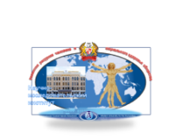

************

**ИНФОРМАЦИОННОЕ ПИСЬМО**

**IV МЕЖДУНАРОДНОЙ НАУЧНО-ПРАКТИЧЕСКОЙ КОНФЕРЕНЦИИ**

**«ПРОБЛЕМЫ И ПУТИ ПОВЫШЕНИЯ ЭФФЕКТИВНОСТИ И КАЧЕСТВА**

**СОВРЕМЕННОГО ВЫСШЕГО ОБРАЗОВАНИЯ В УСЛОВИЯХ ЦИФРОВИЗАЦИИ РОССИЙСКОГО ОБЩЕСТВА» (18 декабря 2019 г.)**

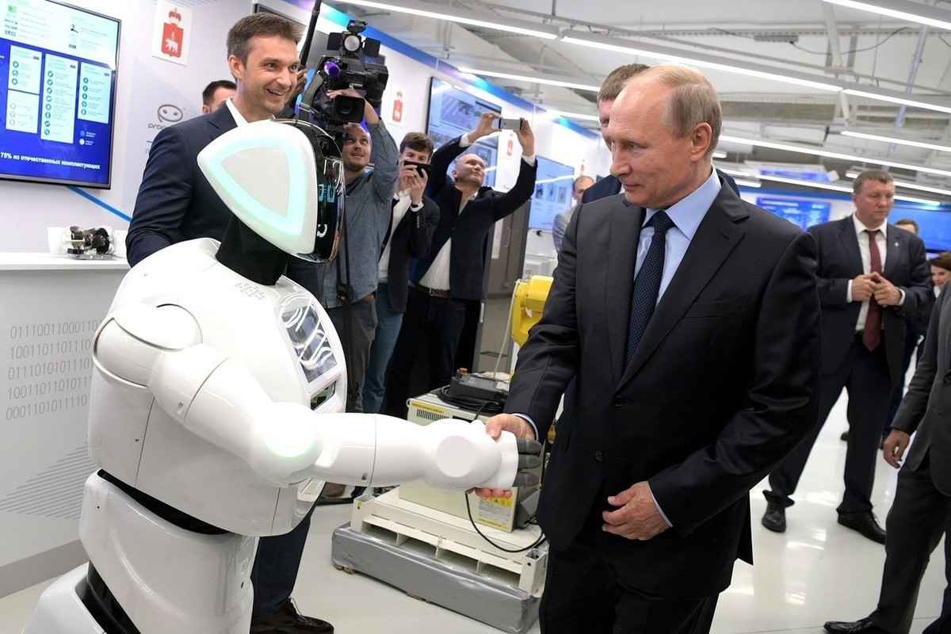

**«…Цифровизация является одним из приоритетов экономической политики России…»**

**Президент Российской Федерации В.В.Путин**

**Саммит БРИКС, июнь 2019 г.**

**«…Девизом российского председательства в БРИКС станет «Партнерство БРИКС в интересах глобальной стабильности, общей безопасности и инновационного роста»**

**Президент Российской Федерации В.В.Путин**

**Саммит БРИКС, ноябрь 2019 г.**

**Конференция проводится 18 декабря 2019 г. с 11.00 до 17.30 час.** на базе ЧОУ ВО «Современная гуманитарная академия» в едином информационном пространстве на территории РФ и ряда стран как в целостной научно-образовательной мегаструктуре.

**Цель конференции -** актуализация и повышение роли и значимости интеллектуального капитала науки, образования и эффективной социально-экономической практики для достижения устойчивого прогресса в развитии, функционировании и в социальных отношениях в российском обществе и со стратегическими партнерами.

Эта цель достигается на основе интеграции науки, образования и инновационной практики, обеспечивающих эффективную и качественную трансформацию достижений всесторонней цифровизации современной экономической, социально-политической, культурной и других сфер жизни российского общества.

**Достижение Цели конференции обеспечивается, прежде всего, на основе эффективного решения приоритетных задач, состоящих в**: анализе и оценке научных исследований с точки зрения их результативности и применимости в инновационной практике развития и функционирования цифрового общества России; эволюции и интеграции современной науки, образования и инновационной практики на основе эффективной разработки и внедрения инновационных моделей, алгоритмов и технологий.

**Конференция имеет пленарно-секционный практико-ориентированный характер.** В работе конференции примут участие известные ученые, представители отечественных и зарубежных вузов, научных организаций, эксперты, аспиранты и студенты.

**В рамках конференции запланированы и будут проведены пленарное и секционные заседания с обсуждением вопросов:**

***Секция №1.*** *Повышение роли образовательной среды вуза в формировании и развитии системного фундаментально-прикладного инновационного мировоззрения человека, профессиональных сообществ, других социальных институтов и всего цифрового общества России.*

***Секция №2.*** *Актуализация приоритетов, содержания, механизмов развития и интеграции эффективного партнерства естественнонаучных, общественных, гуманитарных и технологических наук в формировании инновационной личностно-профессиональной культуры будущих специалистов для цифровой экономики.*

***Секция №3.*** *Оптимизация миссии, стратегии и практики эффективной профессионализации кадров новой формации для цифровой экономики и совершенствование профессионально-психологического мониторинга всех сторон индивидуального и группового труда, соответствующих требованиям и интересам технологического прорыва в основных сферах современного цифрового общества.*

**Место и адрес проведения IV Международной конференции:** 109029, г. Москва, улица Нижегородская, д.32, ауд. 352. Тел.: +7-985-906-06-12; +7 (968) 846-78-05. Е-mail: [prepod@muh.ru](mailto:prepod@muh.ru),, [4063118t@mail.ru](mailto:4063118t@mail.ru). По этой контактной информации принимаются заявки на участие в Конференции, Ваши предложения, пожелания и материалы для опубликования, а также материалы докладов и выступлений для издания необходимо представить по установленной форме **до 01 декабря 2019 г.**

**Основные научные доклады, выступления и другие актуальные материалы** будут опубликованы в Сборнике материалов 4-й Международной научно-практической конференции, а также в Научных журналах «Человеческий капитал», «Психология обучения», «Инновации в образовании», «Право и образование», основные из которых входит в Перечень изданий, рекомендованных ВАКом Министерства науки и высшего образования Российской Федерации.

Стоимость авторской (соавторской) публикации - за один сборник материалов - 1000 рублей.

Приобретение дополнительных экземпляров осуществляется при регистрации по стоимости 1000 рублей за 1 экземпляр. Материалы, представленные после указанного срока **(1 декабря 2019 г.),** не будут приниматься к опубликованнию.

Рабочий язык конференции – русский. На конференции планируются пленарные доклады (до 15 мин.), сообщения на секционных заседаниях (до 10 мин.).